AANWIJZING VEILIGHEIDSRISICOGEBIED (‘PREVENTIEF FOUILLEREN’)

DE BURGEMEESTER VAN DE GEMEENTE ARNHEM;

Overwegende, dat op 21 december vanaf 16:00 uur het evenement Glory Collision 2 in het Gelredome te Arnhem plaatsvindt;

Overwegende dat de ervaring leert dat bij kickboks-evenementen van deze schaal een risico bestaat op confrontaties tussen (groepen) personen uit het publiek op de evenementenlocatie dan wel in de openbare ruimte;

Overwegende, dat uit ambtsberichten is gebleken dat in het verleden bij kickboks-evenementen is geconstateerd dat daar publiek op afkomt afkomstig uit criminele kringen, (harde kern) voetbalsupporters, motorclubs en dergelijke. Deze evenementen werden door deze groeperingen gebruikt als ontmoetingspunt. Ambtshalve is bekend dat dit groepen zijn die confrontaties en geweldgebruik niet schuwen;

Overwegende dat de verwachting bestaat dat de rematch tussen Rico Verhoeven en Badr Hari (strijd om de wereldtitel) zorgt voor een extra dynamiek en lading op dit kickboks-evenement. De vorige keer dat zij tegenover elkaar stonden (in 2016 te Oberhausen) zijn er massale vechtpartijen geweest;

Overwegende dat de politie heeft aangegeven dat zij over inlichtingen beschikt dat tijdens Glory Collision 2 op 21 december te Arnhem daadwerkelijk diverse groepen personen met antecedenten op het gebied van geweld en wapens aanwezig zullen zijn;

Overwegende, dat daardoor op dit moment inmiddels ernstige vrees bestaat voor het ontstaan van een verstoring van de openbare orde door de aanwezigheid van wapens in bepaalde gebieden in de gemeente Arnhem, waaronder het Gelredome;

Overwegende, dat één en ander besproken is met de Officier van Justitie, de districtchef van politie en de teamchefs Arnhem-Noord en Arnhem-Zuid van de politie;

Overwegende, dat artikel 151b van de Gemeentewet, gelezen in samenhang met artikel 2.8.1 van de Algemene plaatselijke verordening voor Arnhem, de burgemeester de bevoegdheid geeft in een dergelijke situatie het gebied, met inbegrip van de voor het publiek openstaande gebouwen en de daarbij behorende erven, ten aanzien waarvan zich deze vrees voordoet aan te wijzen als veiligheidsrisicogebied, waar de Officier van Justitie de bevoegdheden als bedoeld in artikel 50, derde lid, artikel 51, derde lid, en artikel 52, derde lid, van de Wet Wapens en Munitie kan toepassen (‘preventief fouilleren’);

Overwegende, dat de burgemeester zich, gelet op het voorgaande, genoodzaakt voelt om gebruik te maken van deze bevoegdheid tot aanwijzing van een veiligheidsrisicogebied, waarbij de gebieden zijn aangewezen waarbij de kans op confrontaties het grootst is;

Overwegende, dat het belang van de handhaving van de openbare orde rondom Glory Collision 2 naar het oordeel van de burgemeester zwaarder weegt dan het belang van een ieder op eerbiediging
van zijn privéleven, en dat de inbreuk op laatstgenoemd belang reeds wordt beperkt door het feit dat de onderhavige aanwijzing als veiligheidsrisicogebied slechts voor de duur van 17 uur wordt gedaan;

Gelet op artikel 151b van de Gemeentewet en artikel 2.8.1 van de Algemene plaatselijke verordening voor Arnhem;

BESLUIT

Aan te wijzen de volgende locaties als veiligheidsrisicogebied als bedoeld in artikel 151b van de Gemeentewet:
  - Gebied rondom het Gelredome:
Het gebied dat wordt begrensd door- en met inbegrip van de Batavierenweg (vanaf de Eldenseweg tot de Nijmeegseweg), Huissensedijk (vanaf de Brinksestraat tot de Kruising Rijksweg-West), Kleidijkpad, Hoefijzerpad (vanaf het Kleidijkpad tot de Batavierenweg).
• Horecaconcentratiegebied:
Het gebied dat wordt begrensd door- en met inbegrip van het Nieuwe Plein (vanaf de Rijnstraat), Willemsplein (tot de Jansstraat), Jansstraat, Rijnstraat.
• Het gebied rondom NS station Arnhem Centraal:
Het gebied dat wordt begrensd door- en met inbegrip van het Stationsplein, Willemsplein (tot de Oude Stationsstraat), Oude Stationsstraat, Willemsplein (vanaf de Oude Stationsstraat), Nieuwe Plein (tot de Coehoornstraat), Nieuwe Stationsstraat (tot de Renssenbrug).

Met inbegrip van de voor het publiek openstaande gebouwen en de daarbij behorende erven.

In de bijlage zijn de aan te wijzen gebieden ingetekend op een plattegrond.

Te bepalen dat de onder 1. bedoelde aanwijzing als veiligheidsrisicogebied geldt in het tijdvak van zaterdag 21 december 2019 vanaf 12.00 uur tot zondag 22 december 2019 05.00 uur.

Dit besluit treedt inwerking op 21 december 2019.

De burgemeester voornoemd,

Ahmed Marcouch

Dit besluit wordt zo spoedig mogelijk ter kennis gebracht van de raad en van de Officier van Justitie (art. 151b, vijfde lid, van de Gemeentewet) en op diverse wijze bekendgemaakt waaronder in het elektronisch Gemeenteblad.

Bezwaar en voorlopige voorziening
Indien een belanghebbende het niet eens is met dit besluit, kan hij binnen zes weken na de dag waarop dit besluit bekend is gemaakt, bij de burgemeester een bezwaarschrift indienen (Postbus 9029, 6800EL Arnhem).

Tevens kan, nadat bezwaar is gemaakt, op grond van artikel 8:81 van de Algemene wet bestuursrecht een verzoek om voorlopige voorziening worden ingediend bij de voorzieningenrechter van de rechtbank te Arnhem (postadres: Sector Bestuursrecht, Postbus 9030, 6800 EM Arnhem). Daarbij dient een afschrift van het bezwaarschrift te worden overgelegd. Hiervoor is men griffierecht verschuldigd. De rechtbank kan hierover verder informatie verstrekken.

Bijlage: Gebied
Aan te wijzen gebied rondom het Gelredome:
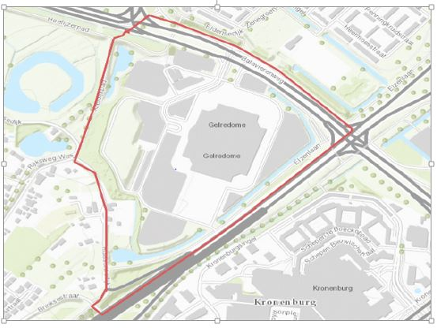

Aan te wijzen gebied binnenstad: Horecaconcentratiegebied en stationsgebied:



